애널리틱스 계정 구조

일반 Google 계정을 사용해 Google 애널리틱스에 액세스할 수 있습니다. 계정이 없다면 Google 애널리틱스 웹사이트 analytics.google.com에서 만들 수 있습니다.

아직 계정이 없다면 '계정 만들기' 링크를 클릭해도 됩니다. 여기서는 Google 계정이 이미 있기 때문에 Google 이메일을 입력하겠습니다.

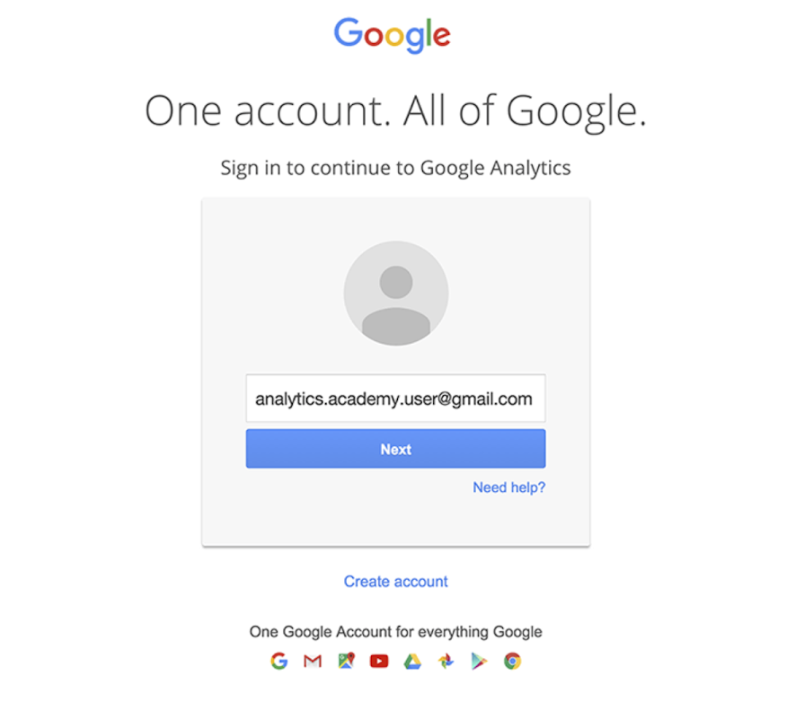

이제 비밀번호를 입력합니다. Google 애널리틱스를 시작하는 데 필요한 단계가 표시됩니다. 계속하려면 '가입'을 클릭합니다.

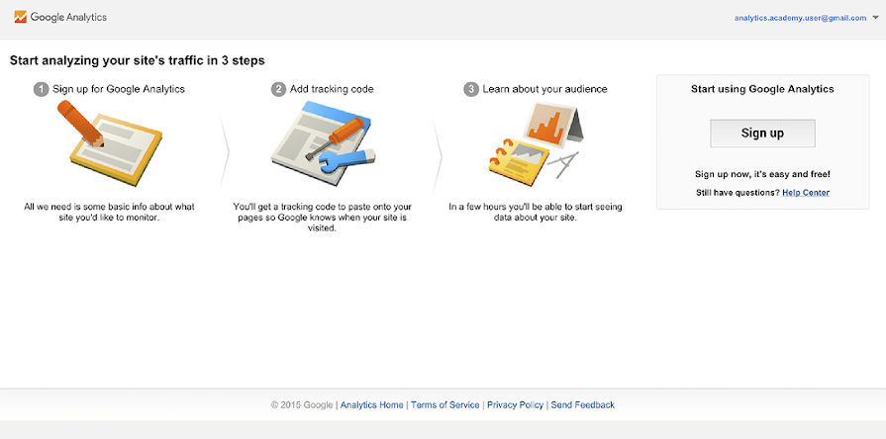

먼저, 웹사이트 또는 모바일 앱을 추적할 것인지 묻는 메시지가 표시됩니다. '웹사이트'가 기본으로 선택되어 있기 때문에 웹사이트를 추적하려는 경우 별도의 작업은 필요하지 않습니다. 원하는 계정 이름을 입력할 수 있습니다. 여기서는 'Google 스토어'라고 하겠습니다.

추적할 웹사이트의 이름을 먼저 지정하여 속성을 설정할 수도 있습니다. 마찬가지로 'Google 스토어'라고 하겠습니다.

그 다음, 웹사이트 URL을 추가합니다. 여기서는 Google 스토어의 주소를 사용하겠습니다.

업계 카테고리를 선택할 수도 있습니다. 그러면 Google 애널리틱스에서 업계에 맞춰 더 나은 보고서와 정보를 제공할 수 있습니다. '하나를 선택하세요.' 드롭다운 메뉴를 클릭합니다. 여기서는 Google 스토어의 카테고리를 설정하는 것이므로 '쇼핑'을 선택합니다.

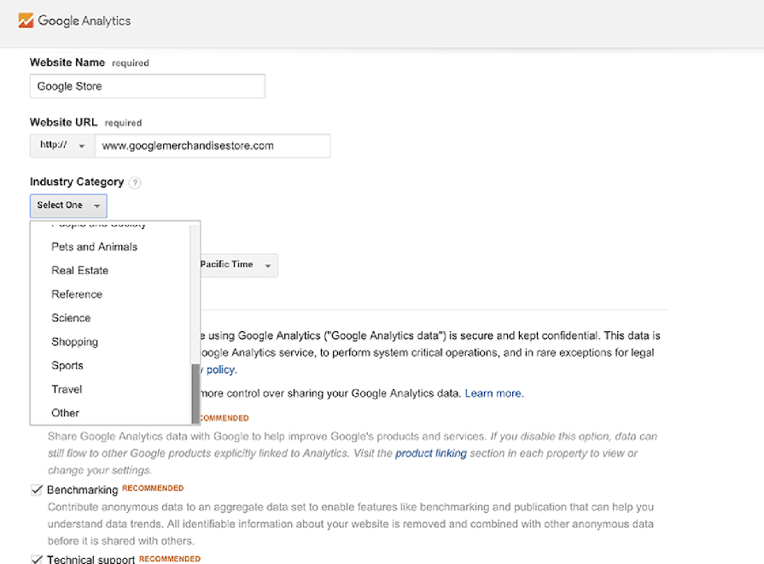

보고서의 시간대를 조정할 수도 있습니다. 여기서는 그대로 두겠습니다.

아래로 스크롤하면 다양한 데이터 공유 설정이 보입니다. Google 애널리틱스에서 중요한 시스템 작업을 수행하는 데 사용되는 설정으로서, 애널리틱스 데이터 공유를 관리하는 데도 사용됩니다. 여기서는 선택된 상태로 두겠습니다.

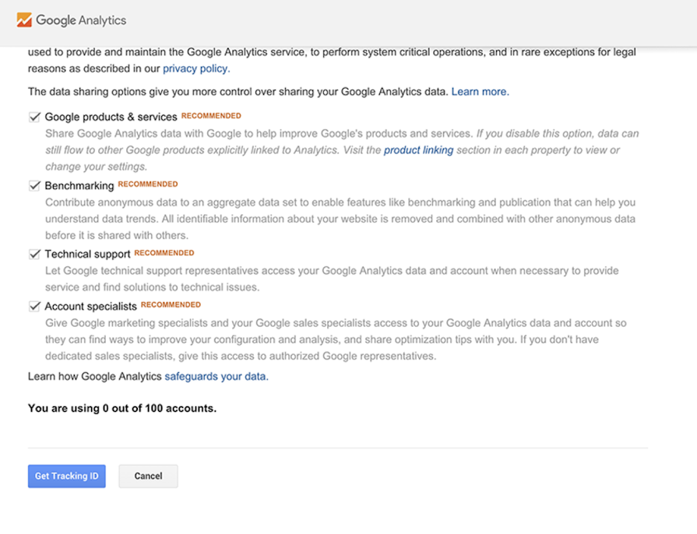

자바스크립트 추적 코드를 웹사이트 페이지에 추가하려면 '추적 ID 가져오기'를 클릭합니다. 계속하려면 서비스 약관에 동의해야 합니다. '동의합니다'를 클릭합니다.

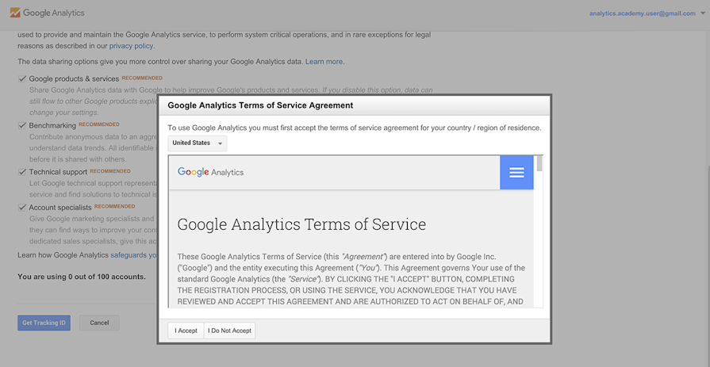

아래로 스크롤해서 자바스크립트 추적 코드를 살펴보겠습니다. 이 코드에 추적 ID가 포함되어 있습니다. 이 코드를 웹사이트 페이지에 추가하면 Google 애널리틱스에서 사용자 행동을 추적하고 Google 애널리틱스 계정으로 데이터를 전송할 수 있습니다.

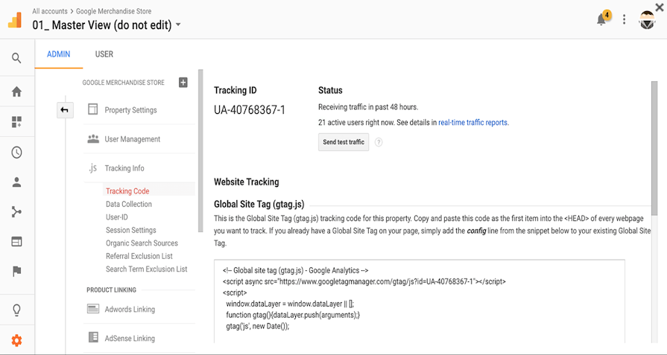

이제, 이 페이지의 코드를 복사해 Google 스토어 웹사이트의 각 페이지 HTML에 붙여넣겠습니다. (WordPress 등의 일부 타사 웹사이트는 Google 애널리틱스 추적 코드를 자동으로 포함하는 프로세스를 제공하기도 합니다.)

사이트에 코드를 추가한 후 Google 애널리틱스의 '실시간' 보고서에서 코드가 제대로 작동하는지 확인합니다. 실시간 보고서에 현재 사이트에 있는 사용자 수 등의 최신 사용자 활동이 표시됩니다.

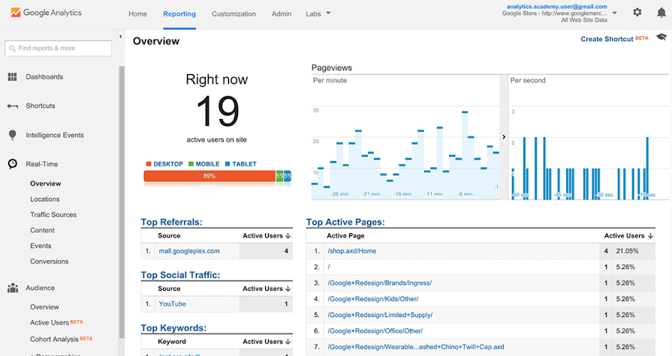

추적 코드를 다시 찾아야 하는 경우 '관리' 영역에서 확인할 수 있습니다. '관리'를 클릭합니다.

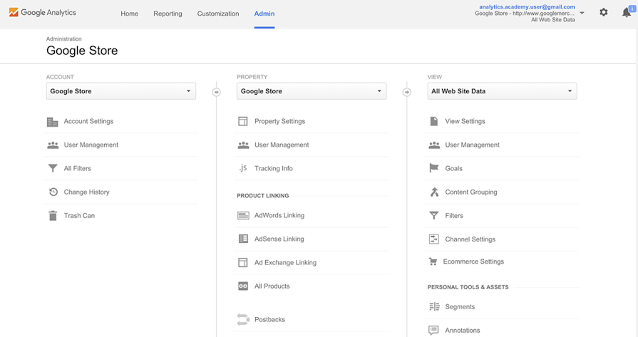

'추적 정보'를 클릭합니다.

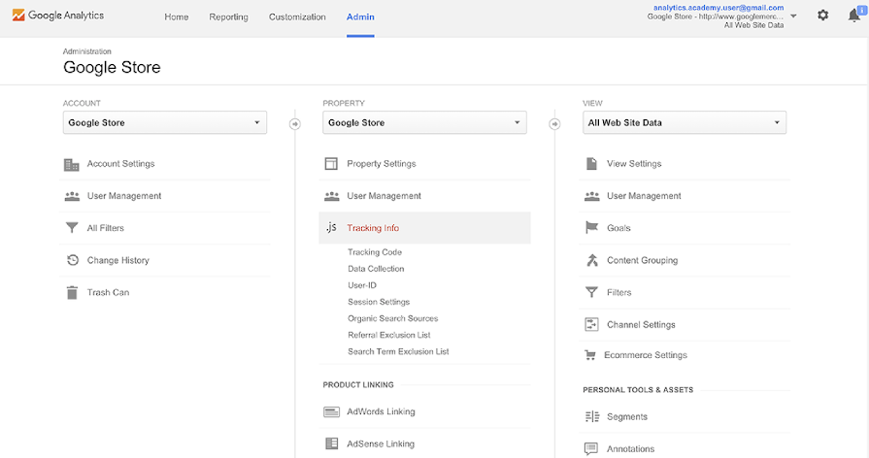

'추적 코드'를 클릭합니다. 추적 코드가 추적 코드 필드에 표시됩니다. 지금까지 Google 애널리틱스 계정을 설정하고 추적 코드를 웹사이트에 추가하는 방법을 간단히 살펴보았습니다.

이 도움말이 도움이 되었나요?

예아니요